Заметки о выпуске обновления средств ASP.NET MVC 3
Обзор 2
Замечания по установке 2
Требования к программному обеспечению 3
Документация 3
Поддержка 3
Обновление проекта ASP.NET MVC 2 до ASP.NET MVC 3 3
Изменения, включенные в обновление средств ASP.NET MVC 3 5
Диалоговое окно "Добавление контроллера" теперь позволяет формировать контроллеры с представлениями и кодом доступа к данным. 5
Усовершенствования диалогового окна "Создание проекта ASP.NET MVC 3" 8
В шаблоны проектов добавлена библиотека Modernizr 1.7 10
В шаблоны проектов включены обновленные версии jQuery, jQuery UI и jQuery Validation 10
В шаблоны проектов добавлена платформа ADO.NET Entity Framework 4.1 в виде предустановленного пакета NuGet 10
В шаблоны проектов включены библиотеки JavaScript в виде предустановленных пакетов NuGet 11
Известные проблемы 11
Заявление 13

Обзор
В этом документе описывается обновление средств ASP.NET MVC 3 для Visual Studio 2010.
Примечание. Этот выпуск является обновлением средств Visual Studio, поддерживающих ASP.NET MVC 3 RTM. Функциональность, доступная во время выполнения ASP.NET MVC 3, в этом выпуске не изменена. Сборка System.Web.Mvc.dll не изменена.
ASP.NET MVC 3 — это платформа, использующая шаблон Model-View-Controller (MVC) для разработки веб-приложений. Установщик обновления средств ASP.NET MVC 3 содержит следующие компоненты:
- компоненты времени выполнения ASP.NET MVC 3;
- средства ASP.NET MVC 3 для Visual Studio 2010;
- компоненты времени выполнения веб-страниц ASP.NET;
- Веб-страницы ASP.NET для Visual Studio 2010;
- Диспетчер пакетов Майкрософт для .NET (NuGet) версия 1.2;
- исправление для Visual Studio 2010, обеспечивающее поддержку синтаксиса Razor;
Полный набор заметок о выпуске для каждой предварительной версии ASP.NET MVC 3 см. на веб-сайте ASP.NET по URL-адресу:
http://www.asp.net/learn/whitepapers/mvc3-release-notes

Замечания по установке
Важно. Убедитесь, что все экземпляры Visual Studio закрыты перед установкой обновления средств ASP.NET MVC 3.
Сведения об установке обновления средств ASP.NET MVC 3 с помощью установщика веб-платформы (Web PI) см. на следующей странице:
http://www.microsoft.com/web/gallery/install.aspx?appid=MVC3
Или же можно загрузить установщик обновления средств ASP.NET MVC 3 для Visual Studio 2010 на следующей странице:
http://go.microsoft.com/fwlink/?LinkID=208140
Обновление средств ASP.NET MVC 3 можно устанавливать и запускать совместно со средствами ASP.NET MVC 2 для Visual Studio 2010. Если у вас уже установлена версия ASP.NET MVC 3 RTM, ее можно обновить, запустив установщик обновления средств ASP.NET MVC 3. Нет необходимости удалять установленную версию ASP.NET MVC 3.

Требования к программному обеспечению
Для компонентов времени выполнения ASP.NET MVC 3 требуется следующее программное обеспечение:
- .NET Framework версия 4.
Для компонентов времени выполнения ASP.NET MVC 3 Visual Studio 2010 требуется следующее программное обеспечение:
- Visual Studio 2010 или Visual Web Developer 2010 Express.

Документация
Документацию по ASP.NET MVC доступна на веб-сайте MSDN по URL-адресу:
http://go.microsoft.com/fwlink/?LinkId=205717
Пошаговые руководства и другие сведения об ASP.NET MVC доступны на странице MVC веб-сайта ASP.NET по URL-адресу:
http://www.asp.net/mvc/

Поддержка
Этот выпуск полностью поддерживается. Сведения о получении технической поддержки см. на веб-сайте службы поддержки Майкрософт.
Задавайте вопросы об этом выпуске на форуме ASP.NET MVC, где участники сообщества ASP.NET помогают друг другу, предоставляя полезные сведения:
http://forums.asp.net/1146.aspx

Обновление проекта ASP.NET MVC 2 до ASP.NET MVC 3
Для обновления существующего приложения ASP.NET MVC 2 до версии 3 вручную выполните следующие действия.
- Создайте пустой проект ASP.NET MVC 3 на компьютере. Этот проект будет содержать некоторые файлы, необходимые для обновления.
- Скопируйте следующие файлы из проекта ASP.NET MVC 3 в папку проекта ASP.NET MVC 2. Необходимо обновить все ссылки на библиотеку jQuery с указанием нового имени файла ( jQuery-1.5.1.js):
- /Views/Web.config
- /packages.config
- /scripts/*.js
- /Content/themes/*.*
- Скопируйте папку packages в корне проекта ASP.NET MVC 3 в корневую папку решения, в которой размещен SLN-файл решения.
- Если проект ASP.NET MVC 2 содержат какие-либо области, скопируйте файл /Views/Web.config в папку Views каждой области.
- В обоих файлах Web.config проекта ASP.NET MVC 2 выполните глобальный поиск и замените версию ASP.NET MVC. Выполните поиск следующих данных:
System.Web.Mvc, Version=2.0.0.0
Замените их на следующие данные:
System.Web.Mvc, Version=3.0.0.0
- В Обозревателе решений удалите ссылку на System.Web.Mvc (которая указывает на библиотеку DLL из 2 версии), а затем добавьте ссылку на System.Web.Mvc (v3.0.0.0).
- Добавьте ссылку на файлы System.WebPages.dll и System.Web.Helpers.dll. Эти сборки расположены в следующих папках:
- %ProgramFiles%\ Microsoft ASP.NET\ASP.NET MVC 3\Assemblies
- %ProgramFiles%\ Microsoft ASP.NET\ASP.NET Web Pages\v1.0\Assemblies
- В Обозревателе решений щелкните правой кнопкой имя проекта и выберите команду Выгрузить проект. Затем еще раз щелкните правой кнопкой имя проекта и выберите команду Изменить имя_проекта.csproj.
- Найдите элемент ProjectTypeGuids и замените {F85E285D-A4E0-4152-9332-AB1D724D3325} на {E53F8FEA-EAE0-44A6-8774-FFD645390401}.
- Сохраните изменения, щелкните правой кнопкой проект и выберите команду Перезагрузить проект.
- В корневом файле Web.config приложения добавьте следующие параметры в раздел assemblies.
<add assembly="System.Web.WebPages, Version=1.0.0.0, Culture=neutral, PublicKeyToken=31BF3856AD364E35" />

<add assembly="System.Web.Helpers, Version=1.0.0.0, Culture=neutral, PublicKeyToken=31BF3856AD364E35" />
- Если ссылки на проект и библиотеки сторонних производителей скомпилированы с помощью ASP.NET MVC 2, добавьте следующий выделенный элемент bindingRedirect в файл Web.config в корневой папке приложения в разделе configuration:
<runtime>
<assemblyBinding xmlns="urn:schemas-microsoft-com:asm.v1">
<dependentAssembly>
<assemblyIdentity name="System.Web.Mvc"
publicKeyToken="31bf3856ad364e35"/>
<bindingRedirect oldVersion="1.0.0.0-2.0.0.0" newVersion="3.0.0.0"/>
</dependentAssembly>
</assemblyBinding>
</runtime>

Изменения, включенные в обновление средств ASP.NET MVC 3
В этом разделе описываются изменения обновления средств ASP.NET MVC 3 по сравнению с RTM-выпуском ASP.NET MVC 3.

Диалоговое окно "Добавление контроллера" теперь позволяет формировать контроллеры с представлениями и кодом доступа к данным.
Формирование шаблонов — это быстрый способ формирования контроллеров и представления для приложения. После создания кода его можно изменить в соответствии с требованиями проекта.
Чтобы открыть диалоговое окно Добавить контроллер в ASP.NET MVC 3, щелкните правой кнопкой папку Controllers в Обозревателе решений, выберите команду Добавить и щелкните Контроллер. Это диалоговое окно улучшено и теперь предоставляет дополнительные параметры формирования шаблонов.
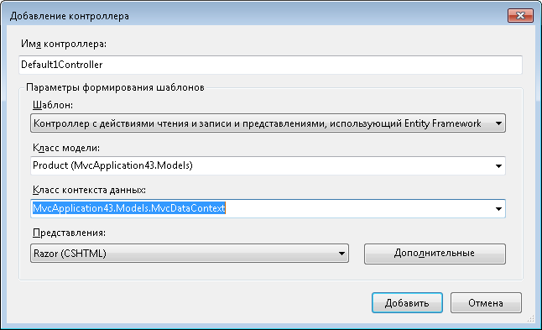

По умолчанию доступно три шаблона.

Пустой контроллер
Этот шаблон создает пустой файл контроллера. Использование этого шаблона приводит к такому же результату, что и отмена выбора параметра Добавить методы действий для сценариев создания, обновления и получения сведений в предыдущих версиях ASP.NET MVC. При выборе данного шаблона другие параметры недоступны.

Контроллер с пустыми действиями чтения и записи
Этот шаблон создает файл контроллера со всеми необходимыми методами, но без реализации их кода. Использование этого шаблона приводит к такому же результату, что выбор параметра Добавить методы действий для сценариев создания, обновления и получения сведений в предыдущих версиях ASP.NET MVC. При выборе данного шаблона другие параметры недоступны.

Контроллер с действиями чтения и записи и представлениями с использованием платформы Entity Framework
Этот шаблон позволяет быстро создавать интерфейс пользователя для ввода данных. Он создает код, обрабатывающий ряд общих требований и сценариев, таких как следующие:
- Доступ к данным. Созданный код читает сущности из базы данных и записывает их. Он работает с использованием подхода Entity Framework Code First, если выбрать существующий класс контекста данных или позволить шаблону создать новый класс DbContext. Он также работает с использованием подхода Entity Framework Database First или Model First, если выбрать существующий класс ObjectContext.
- Проверка. Созданный код использует привязку к модели ASP.NET MVC и метаданные для проверки передачи форм в соответствии с правилами, объявленными в классе модели. В их число входят встроенные правила проверки, такие как атрибуты Required и StringLength, а также настраиваемые правила проверки.
- Связи "один ко многим". Если определить связи "один ко многим" внешнего ключа между классами модели, созданный код сформирует раскрывающиеся списки для выбора связанных сущностей. Например, можно определить следующие классы модели в соответствии с соглашениями Entity Framework Code First:
public class Product
{
public int ProductId { get; set; }
[Required]
public string Name { get; set; }

// Product belongs to Category
public int CategoryId { get; set; }
public virtual Category Category { get; set; }
}

public class Category
{
public int CategoryId { get; set; }
[Required]
public string Name { get; set; }
}
При формировании шаблона контроллера для класса Product его представления позволяют пользователям выбрать объект Category для каждого экземпляра Product.
Этот шаблон предоставляет дополнительные параметры в диалоговом окне Добавить контроллер. Для класса Model можно выбрать любой класс модели в решении, определяющий тип данных, которые пользователи смогут создавать или изменять.
- Если используется Entity Framework Code First, можно выбрать любой класс модели.
- При использовании подхода Entity Framework Database First или Entity Framework Model First следует выбрать класс сущности, определенный в концептуальной модели.
Для класса Data Context доступны следующие варианты.
- Если применяется Code First и нет класса контекста данных, выберите параметр <Новый контекст данных…>. После этого будет создан контекста класса данных.
- Если применяется подход Code First и существует класс контекста данных, выберите его. Он будет загружен для использования выбранного класса модели.
- При использовании подхода Database First или Model First выберите класс контекста объекта.
Для представлений выберите модуль просмотра, который будет использоваться, или параметр Нет, если не требуется формировать представления.
Можно выбрать Дополнительные параметры для указания дополнительных параметров сформированных представлений. Например, можно выбрать макет или главную страницу.

Усовершенствования диалогового окна "Создание проекта ASP.NET MVC 3"
Диалоговое окно, используемое для создания проектов ASP.NET MVC 3, содержит множество улучшений, указанных ниже.
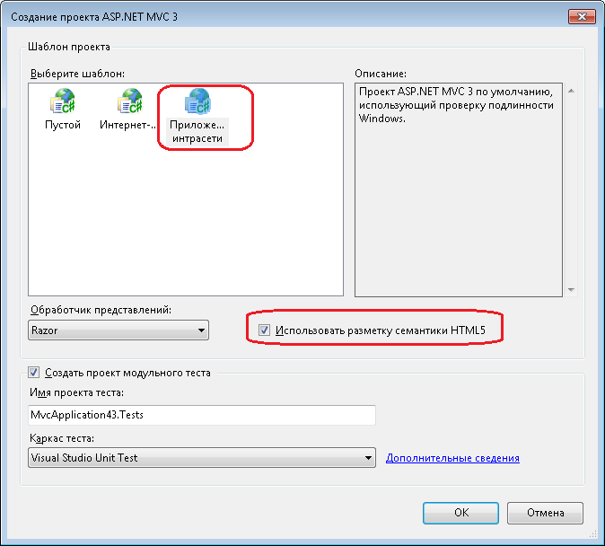

Новый шаблон "Проект интрасети"
В списке Шаблон проекта содержится новый шаблон Приложение интрасети. Он содержит параметры для создания веб-приложения с использованием проверки подлинности Windows вместо проверки подлинности на основе форм. Так как для приложения интрасети требуются некоторые параметры IIS, которые нельзя инкапсулировать в шаблоне проекта, шаблон включает файл readme с инструкциями, описывающими настройку шаблона для работы со службами IIS. Документация по новому шаблону Приложение интрасети доступно на веб-сайте MSDN по URL-адресу:
http://msdn.microsoft.com/en-us/library/gg703322(VS.98).aspx

Шаблоны проектов теперь поддерживают HTML5
Диалоговое окно создания проекта теперь содержит параметр добавления функций HTML5 в шаблоны проектов. Если выбрать этот параметр, будут созданы представления с новыми элементами HTML5 <header>, <footer> и <navigation>.
Учтите, более ранние версии браузеров не поддерживают теги HTML5. Для устранения этой проблемы шаблоны проектов HTML5 содержат ссылку на библиотеку Modernizr. (См. следующий раздел).

В шаблоны проектов добавлена библиотека Modernizr 1.7
Modernizr — это библиотека JavaScript, которая обеспечивает поддержку CSS 3 и HTML5 в браузерах, которые не поддерживают эти функции. Эта библиотека включена как предварительно установленный пакет NuGet в шаблонах для проектов ASP.NET MVC 3. Дополнительные сведения о библиотеке Modernizr см. на сайте http://www.modernizr.com/.

В шаблоны проектов включены обновленные версии jQuery, jQuery UI и jQuery Validation
Шаблоны проектов теперь содержат следующие версии скриптов jQuery:
- jQuery 1.5.1;
- jQuery Validation 1.8;
- jQuery UI 1.8.11.
Эти библиотеки включены в виде предустановленных пакетов NuGet.

В шаблоны проектов добавлена платформа ADO.NET Entity Framework 4.1 в виде предустановленного пакета NuGet
Платформа ADO.NET Entity Framework 4.1 поддерживает возможность Code First. Code First — это новый шаблон разработки для платформы ADO.NET Entity Framework, предоставляющий альтернативу существующим шаблонам Database First и Model First.
Шаблон Code First предназначен для определения модели с помощью классов POCO ("старые объекты CLR"), написанных на Visual Basic или C#. Эти классы затем можно сопоставить с существующей базой данных или использовать для создании схемы базы данных. Дополнительные настройки можно указать с помощью атрибутов DataAnnotations или интерфейсов API.
Документацию по использованию Code First с ASP.NET MVC доступна на веб-сайте ASP.NET по следующим URL-адресам:
http://www.asp.net/mvc/tutorials/getting-started-with-mvc3-part1-cs
http://www.asp.net/entity-framework/tutorials/creating-an-entity-framework-data-model-for-an-asp-net-mvc-application

В шаблоны проектов включены библиотеки JavaScript в виде предустановленных пакетов NuGet
При создании нового проекта ASP.NET MVC 3 он включает файлы JavaScript, указанные ранее (например, библиотеку Modernizr), которые устанавливаются с помощью NuGet вместо непосредственного добавления скриптов в папку Scripts шаблона проекта. Это позволяет использовать NuGet для обновления скриптов до последних версий при их выходе.
Например, с учетом частоты выхода новых выпусков jQuery версия jQuery, включенная в шаблон проекта, через какое-то время устареет. Но так как компонент jQuery включен как устанавливаемый пакет NuGet, пользователь будет уведомлен в диалоговом окне NuGet о доступности новых версий jQuery.
Так как номер версии jQuery содержится в имени файла, при обновлении jQuery до последней версии также требуется обновить тег <script>, который ссылается на файл jQuery, с указанием нового имени файла. Другие включенные библиотеки скриптов не содержат номер версии в имени скрипта, поэтому их можно легко обновить до последних версий.

Известные проблемы
- В некоторых случаях возможен сбой установки с сообщением об ошибке "Сбой установки с кодом ошибки (0x80070643)". Сведения об устранении этой проблемы см. в статье базы знаний 2531566.
- При формировании шаблонов для добавления контроллера не формируются сущности, использующие преимущества поддержки наследования сущностей в платформе Entity Framework. Например, если от базового класса Person наследует класса Student, при формировании класса Student будет создан код, который не будет компилироваться.
- При создании проекта ASP.NET MVC 3 в папке решения возникает ошибка NullReferenceException. Устранить эту проблему можно, создав проект ASP.NET MVC 3 в корневой папке решения и переместив его в папку решения.
- Синтаксис IntelliSense и Razor не работает, если установлен ReSharper. Если установлен компонент ReSharper и вы хотите использовать преимущества Razor IntelliSense в ASP.NET MVC 3, см. статью Razor Intellisense и ReSharper в блоге Хэйди Харири (Hadi Hariri), в которой обсуждается совместное использование этих компонентов.
- Во время установки условия лицензионного соглашения отображаются в меньшем окне, чем это требуется.
- При добавлении представления Razor (CSHTML- или VBHTML- файл), и выборе фрагмента кода ASP.NET MVC отображаются представления ASPX. ASP.NET MVC 3 не включает фрагменты для представлений Razor.
- Если установить ASP.NET MVC 3 для Visual Web Developer Express на компьютере, на котором не установлена система Visual Studio, а затем установить Visual Studio, необходимо повторно установить общие компоненты ASP.NET MVC 3. Visual Studio и Visual Web Developer Express, обновленные установщиком ASP.NET MVC 3. То же относится и к установке ASP.NET MVC 3 для Visual Studio на компьютере, на котором нет Visual Web Developer Express, и последующей установке Visual Web Developer Express.
Заявление
© 2011 Корпорация Майкрософт (Microsoft Corporation). Все права защищены. Данный документ представлен "как есть". Информация и изображения, представленные в этом документе, в том числе URL-адреса и другие ссылки на веб-сайты, могут быть изменены без уведомления. Вы несете риск за использование этих данных.
Этот документ не предоставляет каких-либо юридических прав на любую интеллектуальную собственность в любом продукте Майкрософт. Данный документ можно копировать и использовать только для внутренних справочных целей.

